TRƯỜNG ĐẠI HỌC TÀI NGUYÊN VÀ MÔI TRƯỜNG THÀNH PHỐ HỒ CHÍ MINH (HCMUNRE)
KHOA CÔNG NGHỆ THÔNG TIN
BÁO CÁO THỰC HÀNH MÔN CƠ SỞ DỮ LIỆU NÂNG CAO
HỆ QUẢN TRỊ CƠ SỞ DỮ LIỆU ORACLE
Giảng viên hướng dẫn: ThS. Phạm Trọng Huynh
Sinh viên thực hiện: Đỗ Tiến Trí
Mã số sinh viên: 1250080208
Lớp: 12_DH_CNTT4

ORACLE PL/SQL - BUỔI 3
Block PL/SQL • Cursor • Procedure • Function • Trigger
Schema: Quan ly Khoa Hoc (COURSE, CLASS, STUDENT,
ENROLLMENT, INSTRUCTOR, GRADE)
Noi dung: PL/SQL Block - Transaction - Cursor - Procedure - Function – Trigger
BÀI 1: Khối Lệnh PL/SQL Cơ Bản - Transaction Và Savepoint
Câu 1a: Tạo bảng Cau1 với 2 cột ID (NUMBER) và NAME
CREATE TABLE Cau1 (
ID NUMBER,
NAME VARCHAR2(20)
);
Câu 1b: Tạo sequence Cau1Seq với bước tăng là 5
CREATE SEQUENCE Cau1Seq
START WITH 5
INCREMENT BY 5;
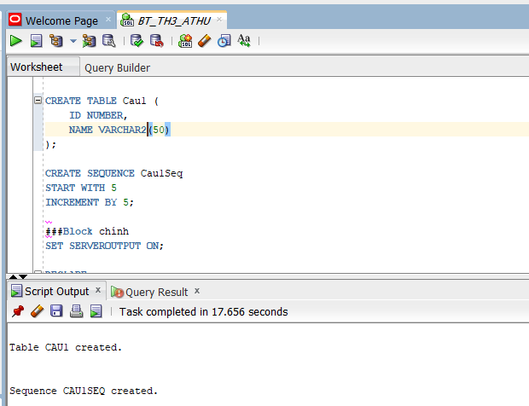
Câu 1c–1j: Toàn bộ chương trình: biến, INSERT nhiều bước, Savepoint, Rollback
SET SERVEROUTPUT ON;
DECLARE
v_name VARCHAR2(50);
v_id NUMBER;
BEGIN
-- [d] Them sinh vien dang ki nhieu mon nhat
SELECT firstname || ' ' || lastname
INTO v_name
FROM student
WHERE studentid = (
SELECT studentid FROM enrollment
GROUP BY studentid
HAVING COUNT(*) = (SELECT MAX(COUNT(*)) FROM enrollment GROUP BY studentid)
FETCH FIRST 1 ROWS ONLY
);
INSERT INTO Cau1 (ID, NAME)
VALUES (Cau1Seq.NEXTVAL, v_name);
SAVEPOINT sp_a; -- Savepoint A
-- [e] Them sinh vien dang ki it mon nhat
SELECT firstname || ' ' || lastname
v_name
FROM student
WHERE studentid = (
SELECT studentid FROM enrollment
GROUP BY studentid
HAVING COUNT(*) = (SELECT MIN(COUNT(*)) FROM enrollment GROUP BY studentid)
FETCH FIRST 1 ROWS ONLY
);
INSERT INTO Cau1 (ID, NAME)
VALUES (Cau1Seq.NEXTVAL, v_name);
SAVEPOINT sp_b; -- Savepoint B
-- [f] Them giao vien day nhieu lop nhat
SELECT i.firstname || ' ' || i.lastname
INTO v_name
FROM instructor i
WHERE i.instructorid = (
SELECT instructorid FROM class
GROUP BY instructorid
HAVING COUNT(*) = (SELECT MAX(COUNT(*)) FROM class GROUP BY
instructorid)
FETCH FIRST 1 ROWS ONLY
);
INSERT INTO Cau1 (ID, NAME)
VALUES (Cau1Seq.NEXTVAL, v_name);
SAVEPOINT sp_c; -- Savepoint C
-- [g] SELECT INTO: lay ID cua giao vien vua them vao bien v_id SELECT ID INTO v_id
FROM Cau1
WHERE NAME = v_name;
DBMS_OUTPUT.PUT_LINE('ID giao vien nhieu lop: ' || v_id);
-- [h] Rollback giao vien nhieu lop (ve Savepoint B)
ROLLBACK TO sp_b;
-- [i] Them giao vien it lop nhat, dung v_id da luu
SELECT i.firstname || ' ' || i.lastname
INTO v_name
FROM instructor i
WHERE i.instructorid = (
SELECT instructorid FROM class
GROUP BY instructorid
HAVING COUNT(*) = (SELECT MIN(COUNT(*)) FROM class GROUP BY
instructorid)
FETCH FIRST 1 ROWS ONLY
);
INSERT INTO Cau1 (ID, NAME)
VALUES (v_id, v_name); -- Dung v_id (khong phai sequence)
-- [j] Them lai giao vien nhieu lop, dung sequence
SELECT i.firstname || ' ' || i.lastname
INTO v_name
FROM instructor i
WHERE i.instructorid = (
SELECT instructorid FROM class
GROUP BY instructorid
HAVING COUNT(*) = (SELECT MAX(COUNT(*)) FROM class GROUP BY
instructorid)
FETCH FIRST 1 ROWS ONLY
);
INSERT INTO Cau1 (ID, NAME)
VALUES (Cau1Seq.NEXTVAL, v_name); -- Dung sequence
COMMIT;
DBMS_OUTPUT.PUT_LINE('Hoan tat! Kiem tra: SELECT * FROM Cau1;');
EXCEPTION
WHEN NO_DATA_FOUND THEN
DBMS_OUTPUT.PUT_LINE('Loi: Khong tim thay du lieu!');
ROLLBACK;
WHEN OTHERS THEN
DBMS_OUTPUT.PUT_LINE('Loi: ' || SQLERRM);
ROLLBACK;
END;
/
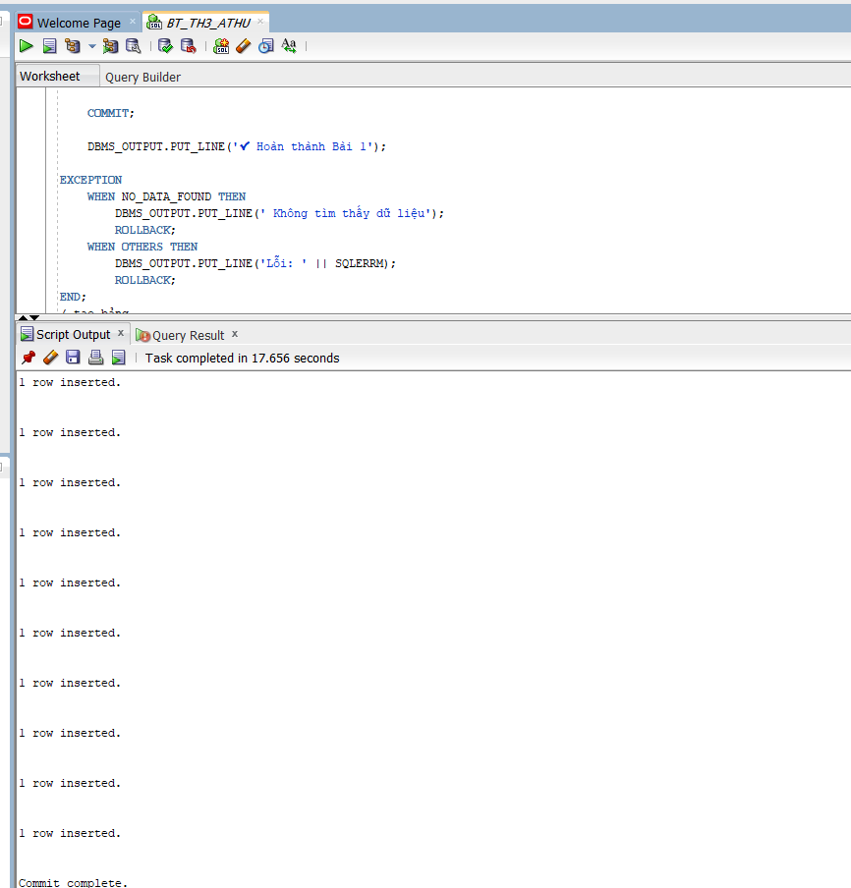
Câu 2: Nhập mã sinh viên - kiểm tra tồn tại → hiển thị thông tin; không tồn tại → thêm sinh viên mới
EXCEPTION
WHEN NO_DATA_FOUND THEN
-- Sinh vien chua ton tai: them moi
DBMS_OUTPUT.PUT_LINE('Sinh vien chua ton tai. Dang them moi...'); INSERT INTO student (studentid, firstname, lastname, address,
registrationdate, createdby, createddate,
modifiedby, modifieddate)
VALUES (v_sid, v_fname, v_lname, v_addr,
SYSDATE, USER, SYSDATE, USER, SYSDATE);
COMMIT;
DBMS_OUTPUT.PUT_LINE('Da them sinh vien moi: ' || v_fname || ' ' || v_lname);
END;
/
EXCEPTION
WHEN NO_DATA_FOUND THEN
-- Sinh vien chua ton tai: them moi
DBMS_OUTPUT.PUT_LINE('Sinh vien chua ton tai. Dang them moi...'); INSERT INTO student (studentid, firstname, lastname, address,
registrationdate, createdby, createddate,
modifiedby, modifieddate)
VALUES (v_sid, v_fname, v_lname, v_addr,
SYSDATE, USER, SYSDATE, USER, SYSDATE);
COMMIT;
DBMS_OUTPUT.PUT_LINE('Da them sinh vien moi: ' || v_fname || ' ' || v_lname);
END;
/
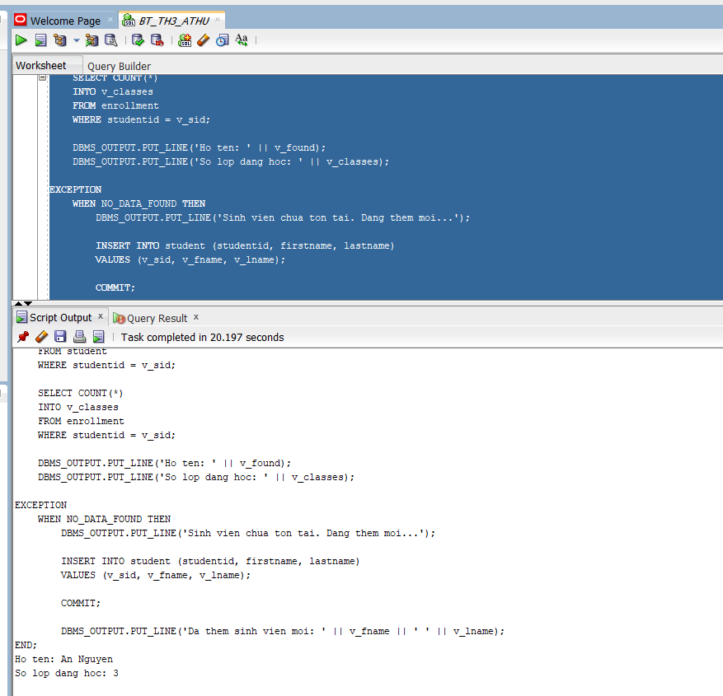
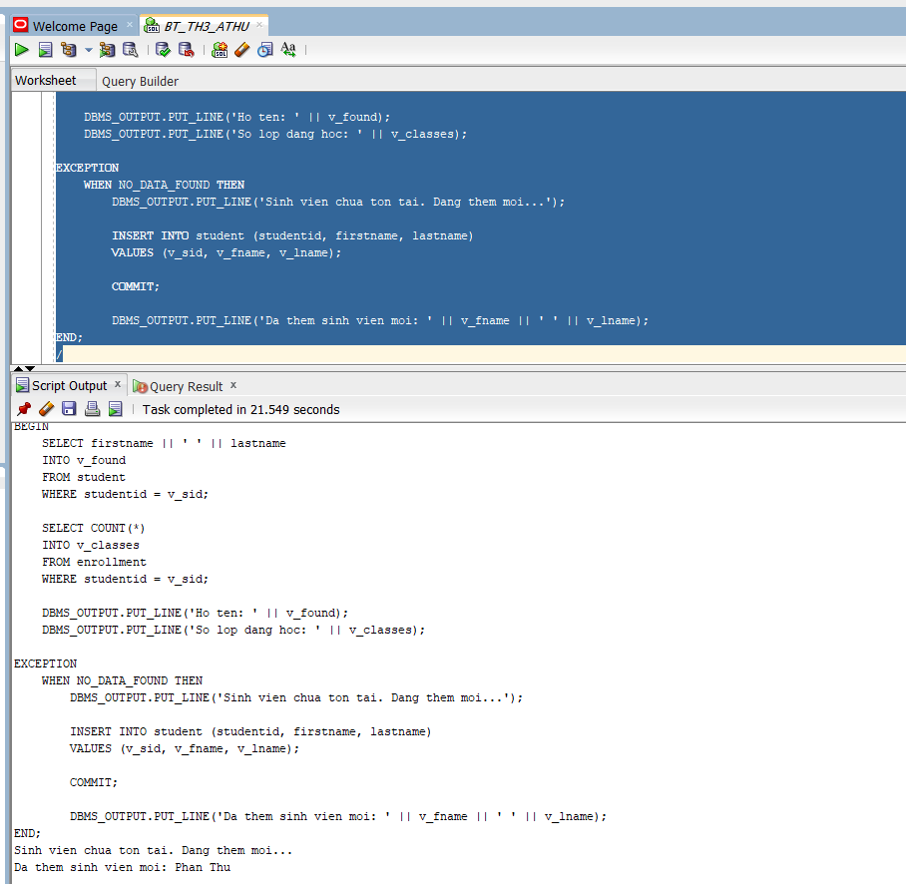

BÀI 2: Các Cấu Trúc Điều Khiển - IF và CASE
Câu 1: Nhập mã giáo viên → đếm số lớp đang dạy → IF ≥ 5: thông báo nghỉ ngơi, ELSE in số lớp
SET SERVEROUTPUT ON;
DECLARE
v_instructor_id NUMBER := &ma_giao_vien;
v_so_lop NUMBER;
BEGIN
-- Dem so lop giao vien dang day
SELECT COUNT(*)
INTO v_so_lop
class
WHERE instructorid = v_instructor_id;
-- Phan nhanh theo ket qua
IF v_so_lop >= 5 THEN
DBMS_OUTPUT.PUT_LINE('Giao vien nay nen nghi ngoi!');
ELSE
DBMS_OUTPUT.PUT_LINE('So lop giao vien dang day: ' || v_so_lop); END IF;
EXCEPTION
WHEN NO_DATA_FOUND THEN
DBMS_OUTPUT.PUT_LINE('Khong tim thay giao vien co ma: ' ||
v_instructor_id);
END;
/
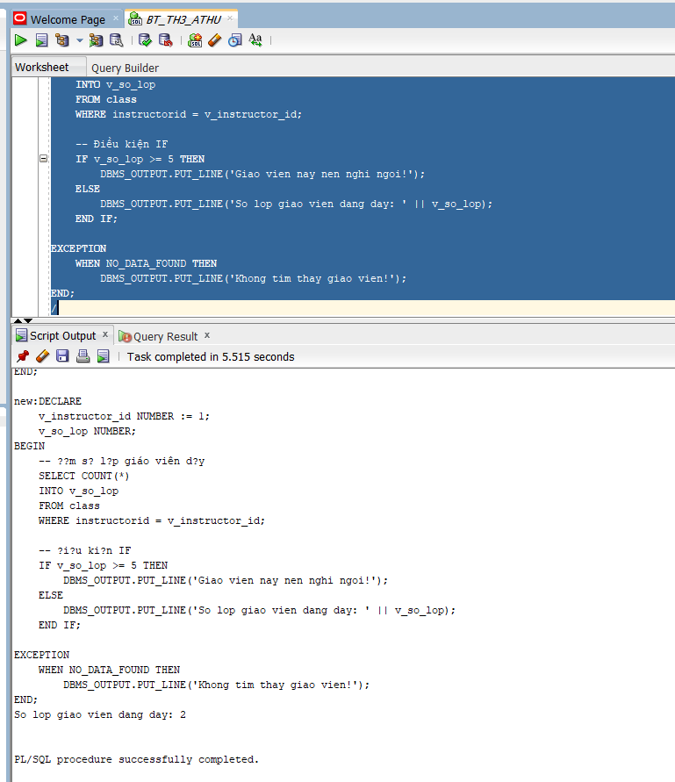

Câu 2: Nhập mã sinh viên + mã lớp → in điểm chữ bằng CASE; xử lý lỗi khi mã không tồn tại
SET SERVEROUTPUT ON;
DECLARE
v_sid NUMBER := &ma_sinh_vien;
v_cid NUMBER := &ma_lop;
v_score NUMBER;
v_grade VARCHAR2(2);
v_check NUMBER;
BEGIN
-- Kiem tra sinh vien ton tai
SELECT COUNT(*) INTO v_check
FROM student WHERE studentid = v_sid;
v_check = 0 THEN
DBMS_OUTPUT.PUT_LINE('Loi: Ma sinh vien ' || v_sid || ' khong ton tai!');
RETURN;
END IF;
-- Kiem tra lop ton tai
SELECT COUNT(*) INTO v_check
FROM class WHERE classid = v_cid;
IF v_check = 0 THEN
DBMS_OUTPUT.PUT_LINE('Loi: Ma lop ' || v_cid || ' khong ton tai!'); RETURN;
END IF;
-- Lay diem cua sinh vien trong lop
SELECT finalgrade
INTO v_score
FROM enrollment
WHERE studentid = v_sid AND classid = v_cid;
-- Quy doi diem so sang diem chu bang CASE
CASE
WHEN v_score >= 90 THEN v_grade := 'A';
WHEN v_score >= 80 THEN v_grade := 'B';
WHEN v_score >= 70 THEN v_grade := 'C';
WHEN v_score >= 50 THEN v_grade := 'D';
ELSE v_grade := 'F';
END CASE;
DBMS_OUTPUT.PUT_LINE('Diem so: ' || v_score || ' -> Diem chu: ' || v_grade);
EXCEPTION
WHEN NO_DATA_FOUND THEN
DBMS_OUTPUT.PUT_LINE('Sinh vien chua dang ky lop nay hoac chua co diem!');
END;
/

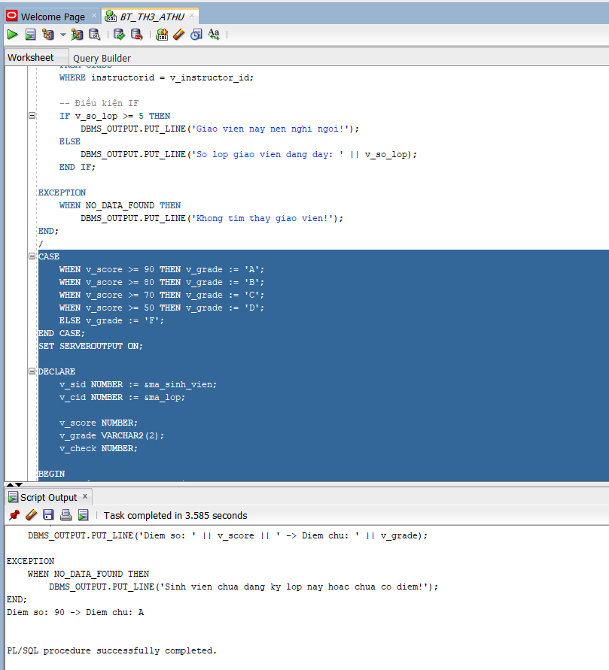
Bài 3: Cursor lồng nhau
SET SERVEROUTPUT ON;
DECLARE
-- Cursor 1: Duyet tung mon hoc
CURSOR cur_course IS
SELECT courseno, description
FROM course
ORDER BY courseno;
Cursor 2: Lay lop hoc cua mot mon (co doi so)
CURSOR cur_class (p_courseno NUMBER) IS
SELECT c.classno,
COUNT(e.studentid) AS so_sv
FROM class c
LEFT JOIN enrollment e ON c.classid = e.classid
WHERE c.courseno = p_courseno
GROUP BY c.classno
ORDER BY c.classno;
v_courseno course.courseno%TYPE;
v_desc course.description%TYPE;
v_classno class.classno%TYPE;
v_count NUMBER;
BEGIN
-- Duyet cursor ngoai: tung mon hoc
OPEN cur_course;
LOOP
FETCH cur_course INTO v_courseno, v_desc;
EXIT WHEN cur_course%NOTFOUND;
-- In ten mon hoc
DBMS_OUTPUT.PUT_LINE(v_courseno || ' ' || v_desc);
-- Mo cursor trong voi doi so la ma mon hoc hien tai
OPEN cur_class(v_courseno);
LOOP
FETCH cur_class INTO v_classno, v_count;
EXIT WHEN cur_class%NOTFOUND;
DBMS_OUTPUT.PUT_LINE('Lop: ' || v_classno ||
' co so luong sinh vien dang ki: ' ||
v_count);
END LOOP;
CLOSE cur_class;
END LOOP;
CLOSE cur_course;
EXCEPTION
WHEN OTHERS THEN
IF cur_course%ISOPEN THEN CLOSE cur_course; END IF;
cur_class%ISOPEN THEN CLOSE cur_class; END IF;
DBMS_OUTPUT.PUT_LINE('Loi: ' || SQLERRM);
END;
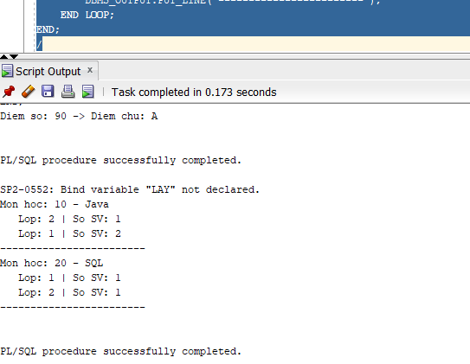
BÀI 4: Thủ Tục (Procedure) Và Hàm (Function)
Câu 4.1a: Thủ tục find_sname - nhận mã SV, trả về FirstName và LastName
CREATE OR REPLACE PROCEDURE find_sname
(i_student_id IN student.studentid%TYPE,
o_first_name OUT student.firstname%TYPE,
o_last_name OUT student.lastname%TYPE)
IS
BEGIN
SELECT firstname, lastname
INTO o_first_name, o_last_name
FROM student
WHERE studentid = i_student_id;
EXCEPTION
WHEN NO_DATA_FOUND THEN
o_first_name := NULL;
o_last_name := NULL;
DBMS_OUTPUT.PUT_LINE('Khong tim thay sinh vien ID: ' ||
i_student_id);
END find_sname;
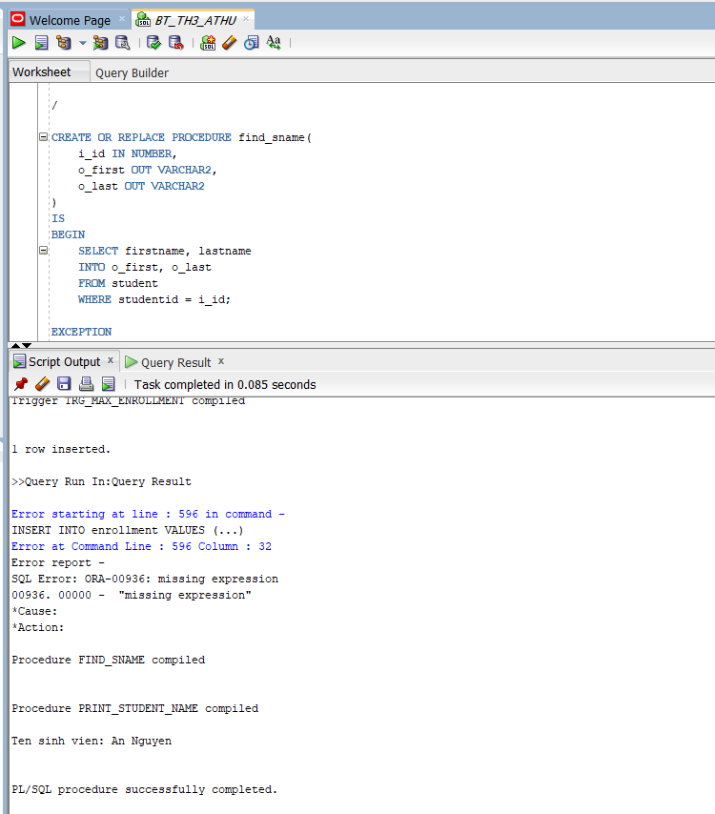

Câu 4.2: Thủ tục Discount - giảm 5% cho môn học có hơn 15 sinh viên đăng ký
CREATE OR REPLACE PROCEDURE Discount
IS
BEGIN
FOR rec IN (
SELECT c.courseno, c.description, c.cost
FROM course c
(SELECT COUNT(*) FROM enrollment e
JOIN class cl ON e.classid = cl.classid
WHERE cl.courseno = c.courseno) > 15
) LOOP
-- Giam gia 5%
UPDATE course
SET cost = cost * 0.95
WHERE courseno = rec.courseno;
DBMS_OUTPUT.PUT_LINE('Da giam gia mon hoc: ' || rec.description || ' | Gia cu: ' || rec.cost
|| ' | Gia moi: ' || ROUND(rec.cost * 0.95, 2));
END LOOP;
COMMIT;
DBMS_OUTPUT.PUT_LINE('Hoan tat giam gia.');
EXCEPTION
WHEN OTHERS THEN
ROLLBACK;
DBMS_OUTPUT.PUT_LINE('Loi: ' || SQLERRM);
END Discount;
/
-- Goi thu tuc:
BEGIN Discount; END;
/
Câu 4.3: Hàm Total_cost_for_student - trả về tổng chi phí một sinh viên phải trả; NULL nếu không tồn tại
Phân tích: Hàm kết bảng ENROLLMENT → CLASS → COURSE để tính SUM(cost). Xử lý NO_DATA_FOUND trả về NULL.
CREATE OR REPLACE FUNCTION Total_cost_for_student
(p_student_id IN student.studentid%TYPE)
RETURN NUMBER
IS
v_total NUMBER;
v_check NUMBER;
BEGIN
-- Kiem tra sinh vien co ton tai khong
SELECT COUNT(*) INTO v_check
FROM student WHERE studentid = p_student_id;
IF v_check = 0 THEN
RETURN NULL; -- Sinh vien khong ton tai
END IF;
-- Tinh tong chi phi: sum(cost cua tung mon da dang ky)
SELECT NVL(SUM(co.cost), 0)
INTO v_total
FROM enrollment e
JOIN class cl ON e.classid = cl.classid
JOIN course co ON cl.courseno = co.courseno
WHERE e.studentid = p_student_id;
RETURN v_total;
EXCEPTION
WHEN OTHERS THEN
RETURN NULL;
END Total_cost_for_student;
/
-- Goi ham de kiem tra:
SELECT Total_cost_for_student(101) AS "Tong chi phi" FROM DUAL;
-- Hoac trong PL/SQL:
BEGIN
DBMS_OUTPUT.PUT_LINE('Tong chi phi: ' || Total_cost_for_student(101)); END;
/
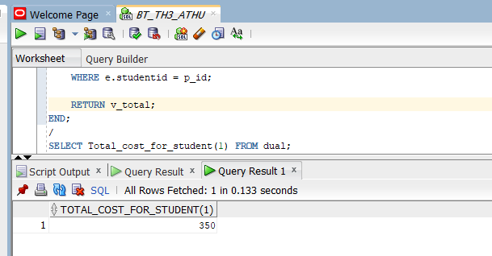
Câu 5.1: Trigger tự động điền created_by, created_date, modified_by, modified_date cho tất cả các bảng
Trigger mẫu cho bảng COURSE:
CREATE OR REPLACE TRIGGER trg_course_audit
BEFORE INSERT OR UPDATE ON course
FOR EACH ROW
BEGIN
IF INSERTING THEN
:NEW.created_by := USER;
:NEW.created_date := SYSDATE;
END IF;
-- Luon cap nhat modified (ca khi INSERT lan UPDATE)
:NEW.modified_by := USER;
:NEW.modified_date := SYSDATE;
END trg_course_audit;
/
Trigger tương tự cho bảng CLASS:
CREATE OR REPLACE TRIGGER trg_class_audit
BEFORE INSERT OR UPDATE ON class
FOR EACH ROW
BEGIN
IF INSERTING THEN
:NEW.created_by := USER;
:NEW.created_date := SYSDATE;
END IF;
:NEW.modified_by := USER;
:NEW.modified_date := SYSDATE;
END trg_class_audit;
-- STUDENT
CREATE OR REPLACE TRIGGER trg_student_audit
BEFORE INSERT OR UPDATE ON student FOR EACH ROW
BEGIN
IF INSERTING THEN :NEW.created_by:=USER; :NEW.created_date:=SYSDATE; END IF;
:NEW.modified_by:=USER; :NEW.modified_date:=SYSDATE;
END; /
-- ENROLLMENT
CREATE OR REPLACE TRIGGER trg_enrollment_audit
BEFORE INSERT OR UPDATE ON enrollment FOR EACH ROW
BEGIN
IF INSERTING THEN :NEW.created_by:=USER; :NEW.created_date:=SYSDATE; END IF;
:NEW.modified_by:=USER; :NEW.modified_date:=SYSDATE;
END; /
-- INSTRUCTOR
CREATE OR REPLACE TRIGGER trg_instructor_audit
BEFORE INSERT OR UPDATE ON instructor FOR EACH ROW
BEGIN
IF INSERTING THEN :NEW.created_by:=USER; :NEW.created_date:=SYSDATE; END IF;
:NEW.modified_by:=USER; :NEW.modified_date:=SYSDATE;
END; /
-- GRADE
CREATE OR REPLACE TRIGGER trg_grade_audit
BEFORE INSERT OR UPDATE ON grade FOR EACH ROW
BEGIN
IF INSERTING THEN :NEW.created_by:=USER; :NEW.created_date:=SYSDATE; END IF;
:NEW.modified_by:=USER; :NEW.modified_date:=SYSDATE;
END; / 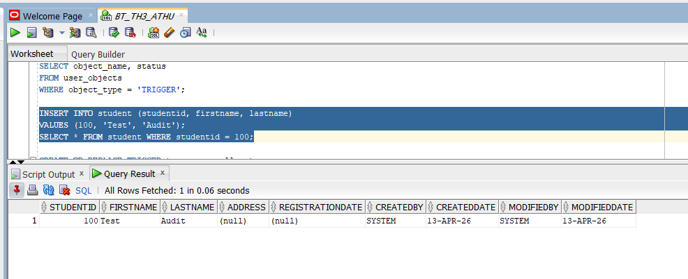
Câu 5.2: Trigger kiểm tra: mỗi sinh viên không được đăng ký quá 3 lớp học
Phân tích: Trigger BEFORE INSERT trên bảng ENROLLMENT. Đếm số lớp hiện tại của sinh viên, nếu đã ≥ 3 thì RAISE_APPLICATION_ERROR để từ chối INSERT.
CREATE OR REPLACE TRIGGER trg_max_enrollment
BEFORE INSERT ON enrollment
FOR EACH ROW
DECLARE
v_so_lop NUMBER;
BEGIN
-- Dem so lop sinh vien nay dang dang ky
SELECT COUNT(*)
INTO v_so_lop
FROM enrollment
WHERE studentid = :NEW.studentid;
-- Neu da co 3 lop tro len thi tu choi
IF v_so_lop >= 3 THEN
RAISE_APPLICATION_ERROR(
-20001,
'Sinh vien ' || :NEW.studentid ||
' da dang ky du 3 lop! Khong the dang ky them.'
);
END IF;
END trg_max_enrollment;
/
-- Kiem tra trigger:
-- Gia su sinh vien 101 da co 3 lop, thu them lop thu 4:
INSERT INTO enrollment (studentid, classid, enrolldate, createdby,
createddate, modifiedby, modifieddate)
VALUES (101, 999, SYSDATE, USER, SYSDATE, USER, SYSDATE);
-- -> Oracle se bao loi ORA-20001

